EKONOMSKA ŠOLA MURSKA SOBOTA
Srednja šola in gimnazija
Noršinska ulica 13, Murska Sobota

VEČ ZNANJA ZA VEČ TURIZMA

»FESTIVAL NAJ BO«
KUKU FESTIVAL – POKUKAJ V PREKMURJE

Dijaki: Melani Barber, Kaja Baša, Nina Gregorinčič, Tadej Horvat, Mateja Kurnjek, Nuša Vogrinčič

Mentorici: Nataša Šiplič Šiftar, Cvetka Gomboc Alt

Murska Sobota, januar 2020

Kazalo vsebine

1 IDEJNA ZASNOVA 1
1.1 Organizacijski tim 1
1.2 Predstavitev festivala 1
1.2.1 Cilj festivala 1
1.2.2 Opis festivala 1
2 GRAD MURSKA SOBOTA – FESTIVAL KULINARIKE 2
2.1 Opis prireditve 2
3 GRAD RAKIČAN – FESTIVAL KULINARIKE 4
3.1 Opis prireditve 4
4 PARTY BUS 6
5 POTNI LIST 7
6 ISKANJE PREKMURSKEGA ZAKLADA 7
7 ORGANIZACIJA FESTIVALA 9
7.1 Časovnica 9
7.2 Finančni načrt 9
8 PROMOCIJA 9
9 ZAKLJUČEK 10
LITERATURA IN VIRI i
PRILOGE

KAZALO TABEL

Tabela 1: Seznam sodelujočih dijakov VIII
Tabela 2: Program Festivala kulinarike 3
Tabela 3: Ponudniki kulinaričnih specialitet 3
Tabela 4: Program Festivala kulture 5
Tabela 5: Zabavno-glasbeni program 5
Tabela 6: Prikaz prekmurskih obrti in izvajalci delavnic 6
Tabela 7: Časovnica aktivnosti xvi
Tabela 8: Finančni načrt xvii

KAZALO SLIK

Slika 1: Zemljevid lokacije – Grad Murska Sobota vii
Slika 2: Zemljevid lokacije – Grad Murska Sobota viii
Slika 3: Potni list – naslovna stran xiv
Slika 4: Turistični spominek – Prekmurski zaklad xiv
Slika 5: Zloženka – zunanja stran xviii
Slika 6: Zloženka – notranja stran xviii
Slika 7: Plakat xix
Slika 8: Letak xx

Ekonomska šola Murska Sobota, Srednja šola in gimnazija
Noršinska ulica 13, 9000 Murska Sobota
Tel.: +386 02 521 34 00
Fax.: + 386 02 521 34 50
E-pošta: ekonomska.sola@s-es.ms.edus.si

NASLOV PROJEKTNE NALOGE:
KUKU FESTIVAL - POKUKAJ V PREKMURJE

Avtorji:
- Melani Barber; melanibarber2001@gmail.com
- Tadej Horvat; tadej.horvat99@gmail.com
- Kaja Baša; kaja.basa@gmail.com
- Nina Gregorinčič; ngregorincic27@gmail.com
- Nuša Vogrinčič; vogrincic.nusa@ospuconci.si
- Mateja Kurnjek; kurnjekmateja@gmail.com

Mentorici:
- Nataša Šiplič Šiftar; natasa.siplic@gmail.com
- Cvetka Gomboc Alt; cvetka.gomboc@gmail.com

POVZETEK

Povzetek v slovenskem jeziku
Smo skupina dijakov 4. letnika Ekonomske šole Murska Sobota. V okviru 17. mednarodnega festivala Več znanja za več turizma smo izdelali projektno nalogo z naslovom: »Kuku festival - Pokukaj v Prekmurje«.

V Prekmurju se odvijajo številne prireditve, ki so namenjene prikazu tradicionalnih obrti, kulturnim dogodkom in pripravi prekmurskih specialitet. Prireditve se odvijajo v različnih krajih Prekmurja in ob različnem času. Cilj enodnevnega festivala je omogočiti obiskovalcem spoznavanje tradicionalne prekmurske obrti, kulture in kulinarike na enem mestu ob istem času.

Festival bo omogočil obiskovalcem sprehod po kulinariki in kulturi Prekmurja, z obiskom dveh prekmurskih gradov. Obiskovalci bodo tako lahko vsaj za en dan postali “Prekmurci”, saj se bodo preizkusili v obrteh in pripravi kulinaričnih prekmurskih specialitet. Med obema gradovoma bodo potovali s Party busom, na katerem jih bodo s svojimi melodijami zabavali znani prekmurski glasbeniki. Za popestritev dogajanja pa bomo poskrbeli z lovom na prekmurski zaklad.

Raznovrstne dejavnosti v okviru festivala naj bi zadovoljile še tako zahtevnega obiskovalca, ki bo med obema krajema potoval s potnim listom in preko zbiranja žigov osvojil prekmurski zaklad - turistični spominek.

Ključne besede: festival, kultura, kulinarika, obrt, party bus, prekmurski zaklad

Povzetek v angleškem jeziku

We are a group of 4th year students of the School of Economics Murska Sobota. Within the framework of the 17th international festival »Več znanja za več turizma« (More Knowledge for More Tourism), we designed a project paper called: "Kuku festival - Peek into Prekmurje".
Prekmurje hosts numerous events which are intended to show traditional crafts, cultural events and the preparation of Prekmurje's food specialties. The events take place in different places of Prekmurje and at different times. The aim of this one-day festival is to give visitors the chance to get to know traditional Prekmurje crafts, the culture and cuisine in one place at the same time.
The festival will allow visitors to get a closer look at the cuisine and culture of Prekmurje, with a visit of two castles of Prekmurje. Visitors will get the possibility to become at least a »Prekmurec« for one day. as they will test themselves in the crafts and preparation of culinary delights of Prekmurje. They will travel between these two castles by a party bus, where they will be entertained by famous Prekmurje musicians with their tunes. To make the event even more interesting we will carry out a Prekmurje treasure hunt.
Various activities within the festival should satisfy even the most demanding visitor, who will travel between the two places with a particular passport and who will by collecting stamps win the Prekmurje treasure - a tourist souvenir.

Key words: festival, culture, cuisine, craft, party bus, treasure of Prekmurje

OKVIRNA PREDSTAVITEV NA TRŽNICI

Na tržnici bomo prikazali festival kulture in kulinarike pod naslovom "Kuku festival - Pokukaj v Prekmurje". V okviru festivala kulture bomo predstavili tradicionalne prekmurske obrti, znane prekmurske glasbenike, ljudske pesmi in plese. Na kulinaričnem festivalu pa bomo predstavili tradicionalno prekmursko kulinariko. Na stojnici bomo imeli različen promocijski material, ki je vezan na vse izvajalce, ki izvajajo določene aktivnosti. Na stojnici bomo ponudili tudi tradicionalne prekmurske dobrote, ki so značilne za kraje ob Muri. Stojnico želimo pripraviti z materiali, vezanimi na našo ponudbo.

SEZNAM SODELUJOČIH DIJAKOV

Mentorici: Nataša Šiplič Šiftar, univ. dipl. ekon.
Cvetka Gomboc Alt, univ. dipl. ekon.

Tabela 1: Seznam sodelujočih dijakov
Naziv šole | Ime in priimek dijaka/študenta | Razred/  letnik | Kraj stalnega bivališča | Letnica rojstva
Ekonomska šola Murska Sobota, Srednja šola in gimnazija | Melani Barber | 4. letnik | Šulinci | 2001
Ekonomska šola Murska Sobota, Srednja šola in gimnazija | Kaja Baša | 4. letnik | Vučja Gomila | 2001
Ekonomska šola Murska Sobota, Srednja šola in gimnazija | Nina Gregorinčič | 4. letnik | Murski Črnci | 2001
Ekonomska šola Murska Sobota, Srednja šola in gimnazija | Tadej Horvat | 4. letnik | Dobrovnik | 2001
Ekonomska šola Murska Sobota, Srednja šola in gimnazija | Mateja Kurnjek | 4. letnik | Dolenci | 2001
Ekonomska šola Murska Sobota, Srednja šola in gimnazija | Nuša Vogrinčič | 4. letnik | Puconci | 2001

IDEJNA ZASNOVA

Organizacijski tim

Smo dijaki 4. letnika Ekonomske šole Murska Sobota. S projektno nalogo na temo KUKU festival sodelujemo na 17. mednarodnem sejmu Več znanja za več turizma. Ekipo sestavljajo Melani Barber, Kaja Baša, Nina Gregorinčič, Tadej Horvat, Mateja Kurnjek in Nuša Vogrinčič pod mentorstvom Cvetke Gomboc Alt in Nataše Šiplič Šiftar.

Predstavitev festivala

Cilj festivala

V Prekmurju se odvija veliko, tako kulinaričnih kot kulturnih dogodkov. Ti dogodki se odvijajo na različnih krajih in ob različnem času in jih tako obiskovalci izven Prekmurja ne morejo obiskati vseh. Pri nas se odvija dödolijada, bogračijada, retašijada, zeljada, praznik buč, prikaz domačih obrti, ciglarski in bűjraški dnevi ter druge prireditve. Različne dogodke bi povezali v enodnevnem festivalu in tako približali prekmursko kulinariko ter kulturo sodobnemu obiskovalcu, tako domačemu prekmurskemu obiskovalcu kot obiskovalcu, ki prihaja od drugod. Festival bo vseboval program, ki bi zadovoljil obiskovalce vseh starosti.

Za cilj smo si postavili, da bomo oblikovali festival, ki bo 5 zvezdično doživetje. Zato si je potrebno postaviti vprašanje: »Kako oblikovati doživetje višje kakovosti? Pri tem pa upoštevati:
- usmerjenost k ekologiji,
- odgovornost do okolja in
- da bo ta kvaliteten turistični produkt izven glavne turistične sezone.

Z organizacijo festivala želimo zadovoljiti potrebe sodobnega turista, obiskovalca, ki si želi avtentična doživetja, spoznavati kulturo, imeti stik z naravo in biti sam s seboj. Obiskovalci si želijo resnična, otipljiva, pristna doživetja. Želijo spoznati ljudi, početi, kar počnejo domačini. Današnji turist želi postati domačin za kratek čas. Želijo, da se jim reče: «Hej, poskusi to!«

Opis festivala

Da bi zadovoljili vse te vrednote, cilje in želje današnjega turista, obiskovalca, bomo organizirali KUKU festival – Pokukaj v Prekmurje, kjer se bomo sprehajali po kulinariki in kulturi Prekmurja. Obiskovalci bodo lahko okusili kulinarične dobrote po starih prekmurskih receptih, na bolj moderen način, z lepšo, kakovostno postrežbo. Sprehodili se bodo po kulturi Prekmurja, se ob tem spremenili v domačina, se preizkusili v delavnicah tradicionalnih prekmurskih obrti ter se zabavali in družili ob domači glasbi. Ker pa Prekmurje ni samo znano po štorkljah, prekmurski gibanici in mlinu na Muri, bomo prekmursko ravnico približali obiskovalcu skozi likovno razstavo izjemnih prekmurskih umetnikov.

Prireditev se bo odvijala na dveh prekmurskih gradovih, ki sta v neposredni bližini. To sta grad Murska Sobota in grad Rakičan. V gradu Murska Sobota bo potekal Festival kulinarike, v gradu Rakičan pa Festival kulture. Z lokacijo festivala bi radi obiskovalcem še bolj približali kulturo in tradicijo Prekmurja.
Obiskovalci pa bodo kulturo in kulinariko Prekmurja lahko odkrivali tudi preko iskanja prekmurskega zaklada. Prekmurski zaklad je turistični spominek, ki ga je tim razvil za lanskoletno turistično tržnico. Tako bomo letošnji FESTIVAL NAJ BO povezali z lanskim TURISTIČNIM SPOMINKOM, saj tako festivalu dodamo vrednost. Vsi, ki bodo dobili turistični spominek, bodo sodelovali tudi pri glavni nagradi. To je šunka Šunkarne Kodila. Obiskovalci bodo morali natančno oceniti težo prikazane šunke.

Lokaciji bo povezoval Party bus z določenim voznim redom. Obiskovalce na avtobusu pa bo zabaval znan prekmurski glasbenik.

Obiskovalci bodo plačali vstopnino na enem od gradov in tako dobili potni list z zemljevidi, programi in igro. S potnim listom lahko tako obiskujejo obe lokaciji festivala. Prav tako služi potni list kot vozovnica za party bus. Vstopnina bo 6 evrov. Vstopnina bo pokrila stroške izdelave potnega lista, promocijskega gradiva, party busa ter glasbene izvajalce. Zaradi zanimivega festivala in primernega časa izvedbe, pričakujemo veliko število obiskovalcev. V primeru, če obiskovalec ne bo želel obiskati obeh gradov bo vstopnina za posamezni festival znašala 3 evre, obiskovalec pa bo dobil le zemljevid s programom.

Vsi ponudniki kulinaričnih dobrot in rokodelskih izdelkov bodo ponudili svoje izdelke po ceniku.

Festival bomo organizirali 22. avgusta 2020 (v soboto), saj je izven top glavne turistične sezone in ne sovpada z nobenimi drugimi dogodki v Prekmurju, je pa še vedno v času šolskih počitnic, zato tudi pričakujemo veliko obiskovalcev. Ves načrt, organizacijo, program, igro in promocijo bomo predstavili v nadaljevanju naloge.

GRAD MURSKA SOBOTA – FESTIVAL KULINARIKE

V gradu Murska Sobota bo potekal festival kulinarike.

Grad Murska Sobota (nekdanji Szaparyjev grad) se kot dvorec Bel Mura v virih prvič omenja leta 1255, ko sta v njem palatin in slavonski ban Roland urejala zemljiško-premoženjske zadeve. V 2. polovici 16. stoletja je bil zgrajen štiritraktni, dvonadstropni renesančni dvorec z izstopajočimi pravokotnimi ogelnimi stolpi. V gradu se danes nahaja poročna dvorana, Pomurski muzej Murska Sobota ter Mladinski informativni in kulturni klub Murska Sobota.

V gradu se odvijajo tudi številne prireditve kot so gledališke predstave, koncerti, Soboški dnevi, Festival prekmurske šunke in gibanice, idr.

Opis prireditve

Festival kulinarike se bo odvijal na dvorišču soboškega gradu (gradu Murska Sobota). Dvorišče ima dva vhoda. Na obeh vhodih se bo pobirala vstopnina. Na festivalu se bodo predstavila turistična društva in ponudniki hrane ter vina iz Prekmurja.

Za kulinarično ponudbo bodo poskrbeli domači gostinci in ostali ponudniki kulinaričnih dobrot, ki bodo pred obiskovalci pripravljali jedi iz lokalnih sestavin, vinarji pa jih bodo razvajali z vrhunskimi vini iz Prekmurja. Prekmurske dobrote bodo ponujali ponudniki po svojem ceniku.

Na festivalu kulinarike bomo izvedli dve tekmovanji.
- Tekmovanje v dödolijadi, ki ga bo organiziralo Kulturno turistično društvo Puconci in
- Tekmovanje v izdelavi perecov za otroke, v organizaciji Društva kmetic Turnišče.

Razpis tekmovanja je v prilogi naloge, prilogi 1.

Ocenjevalna komisija v sestavi: Bine Volčič - predsednik, člana Leon Pintarič in Vesna Maučec bo na koncu izbrala “Mojstra dödolov” in “Malega mojstra perecov”.

Tabela 2: Program Festivala kulinarike

TRAJANJE | DEJAVNOST
11.00 - 11.30 | Otvoritev in kratek kulturni program  Pozdravni govor: Tadej Horvat (voditelj), župan MOMS Aleksander Jevšek  Andi Sobočan, cimbale, FS Mladi Marki Beltinci
11.30 - 18.00 | Festival kulinarike  (predstavitev tradicionalne kulinarike Prekmurja)
13.00 – 14.00 | Nastop skupine Ethnotrip
13.00 - 15.00 | Tekmovanje v dödolijadi (za odrasle)  Tekmovanje v izdelavi perecov (za otroke)
15.00 | Ocenjevanje vzorcev dödolov in perecov  Nastop Mlade Beltinške bande
17.00 | Razglasitev rezultatov tekmovanja v Dödolijadi in izbira “Mojstra dödolov” Razglasitev rezultatov v izdelavi perecov in izbira “Malega mojstra perecov”
11.30 - 18.00 | Spremljevalne dejavnosti – TIC Murska Sobota  ● Obisk Expana  ● Ogled Pokrajinskega muzeja

Na festivalu kulinarike se bodo predstavili naslednji ponudniki.

Tabela 3: Ponudniki kulinaričnih specialitet
Stojnica | Kulinarične specialitete | Ponudnik
1 | Bograč | Hotel Zvezda Murska Sobota
2  3 | Prekmurska šunka | Šunkarna Kodila,  Turistična kmetija Puhan
4 | Domače koline z bujto repo | Gostilna Marič
5 | Segedin gulaž | Gostilna Zvezda Beltinci
6 | Dödoli | Kulturno turistično društvo Puconci
7 | Langaš, praženi krompir | KD Lipa
8 | Tikvače, ajdinjače, repinjače | Društvo kmečkih žena Bodonci
9 | Gibice | Turistično društvo Beltinci
10 | Pereci, vrtanek | Društvo kmetic Turnišče
11 | Prekmurska gibanica | Mlinopek
12 | Retaši, posolanke | Pekarna Omar
13, 14, 15 | Vino in druge pijače | Gostilna Rajh Bakovci, Vinski hram Erniša  Vinska klet Kelenc
16, 17, 18 | Vino in druge pijače | Posestvo Lipič Passero, Kmetija Krampač  Turistična kmetija Puhan

Zemljevid lokacije gradu Murska Sobota se nahaja v prilogi 2.

GRAD RAKIČAN – FESTIVAL KULINARIKE

Grad Rakičan spada pod nepremični spomenik lokalnega pomena in je bil zanj razglašen 29. marca 1991. Renesančni dvorec je bil nekoč v posesti protestantskih Batthyanijev, med obema vojnama pa ga je posedovala nemška grofovska družina Wallsee. Danes deluje v okviru gradu Raziskovalno izobraževalno središče dvorec Rakičan, restavracija in kavarna.

Na dvorcu Rakičan se vsako leto organizirajo številne mednarodne konference, počitniške delavnice za otroke, grajske poroke, noč čarovnic in drugi dogodki.

Opis prireditve

Festival kulture bo tako potekal na dvorišču gradu, ki ima en vhod, na katerem se bo pobirala vstopnina.

Na festivalu se bodo predstavili ponudniki tradicionalnih prekmurskih obrti. Nekateri ponudniki bodo predstavili svojo obrt obiskovalcem, drugi ponudniki pa bodo izvajali delavnice učenja obrti. Potekal bo tudi spremljevalni zabavno-glasbeni program, na katerem se bodo predstavili prekmurski glasbeniki, navedeni v programu.

V prostorih gradu bomo pripravili razstavo bogatega, izvirnega in vrhunskega likovnega ustvarjanja v Prekmurju. Svoja dela bodo razstavljali mednarodno uveljavljeni umetniki: Igor Banfi, Nikolaj Beer, Sandi Červek, Zdenko Huzjan, Franc Mesarič, Mirko Rajnar, Dušan Šarotar.

Tabela 4: Program Festivala kulture
TRAJANJE | DEJAVNOST
9.00 - 10.00 | Otvoritev in kulturni program  FS KUD Beltinci, FS Mladi Marki, Vokalna skupina Bele Tinke
10.00 - 10.30 | Vožnja s starimi kolesi do gradu Murska Sobota  (Društvo DIMEK Beltinci)
10.00 - 17.30 | Prikazi tradicionalnih obrti
12.00 - 12.30 | FS Kulturno turističnega društva Moščanci
12.00 - 13.30  in  15.00 - 16.30 | Delavnice tradicionalnih obrti:  Lončarska delavnica in lončarske packarije za otroke - Lončarstvo Bojnec, s.p.  Delavnica pletenja iz šibja - Pletarstvo Kalman (Koloman Gomboc), Polana  Delavnica pletenja iz slame - Brigita Smodiš, Lipovci  Delavnica pletenja iz ličja - Zadruga za razvoj podeželja Pomelaj  Delavnica izdelave okraskov iz čebeljega voska - Čebelarska kmetija Čebelji gradič
11.00 - 18.00 | Spremljevalne dejavnosti  - Vožnja s kočijo  - Jahanje konjev  - Vlakec za otroke  - Voden ogled dvorca Rakičan z ogledom razstave pomurskih slikarjev

Tabela 5: Zabavno-glasbeni program
TRAJANJE | IZVAJALEC
11.30 - 12.00 | Predstava za otroke - Gledališče KUC KUC
12.00 - 14.00 | Nastopi prekmurskih glasbenikov  (Pepson, Urh Zver, Samo Budna, Mišo in Dominik Kontrec)
14.00 - 16.00 | Nastopi prekmurskih glasbenikov  (Moira, Dorina, Alma, Regina, Saška Matajič)
16.00 - 18.00 | Špirit band, Trifrtale na enajst, Prašnati
18.00 - 20.00 | Koncert Nike Zorjan
20.00 - 22.00 | Zaključek: koncert Vlada Kreslina

Ponudniki tradicionalnih prekmurskih obrti se bodo predstavili obiskovalcem s prikazom obrti. Na stojnicah bo mogoče kupiti tudi njihove izdelke. Določeni ponudniki bodo izvajali tudi delavnice za obiskovalce. Izdelke, ki jih bodo obiskovalci naredili, bodo lahko odnesli s seboj.

V gradu Rakičan se nahaja tudi gostinski lokal Kavarna in gostilna Dvorec Rakičan, ki bo poskrbela za pijačo in hrano.

Zemljevid lokacije gradu Rakičan se nahaja v prilogi 3, opis aktivnosti pa v prilogi 4.

Tabela 6: Prikaz prekmurskih obrti in izvajalci delavnic
Stojnica | Izvajalec | Prikaz/delavnica
1 | Sodarstvo - Sodarstvo Küzma Anton Gančani | prikaz
3 | Lončarstvo - Lončarstvo Bojnec s. p. | prikaz / delavnica
4 | Kovaštvo - Kovaški muzej Horvat Razkrižje | prikaz
5 | Ciglarstvo (opekarstvo) - TD Brod Melinci | prikaz
6 | Tkalstvo - Turistično društvo Büjraš Ižakovci | prikaz
7 | Pletarstvo - (Koloman Gomboc, Polana)  in Slamarstvo (Brigita Smodiš, Lipovci ) | prikaz / delavnica
8 | Vrvarstvo - Jože Bakan Gančani | prikaz
10 | Pletenje iz ličja - Zadruga za razvoj podeželja Pomelaj | prikaz / delavnica
11 | Izdelava izdelkov iz čebeljega voska - Čebelarska kmetija Čebelji gradič | delavnica

PARTY BUS

Obiskovalci različnih dogodkov so najbolj zadovoljni, ko je dobro organizirana vsaka aktivnost. Glede na to, da smo se odločili organizirati festival na dveh lokacijah, smo vključili Party bus, ki omogoča ne le prevoz med lokacijami, ampak tudi pravo zabavo. Želimo namreč, da se bodo obiskovalci zabavali na vseh točkah našega festivala.

Za avtobusni prevoz bo poskrbelo podjetje Avtobusni promet Murska Sobota, d. d., s katerim bomo sklenili dogovor za prevoze na relaciji Grad Rakičan - Grad Murska Sobota. Med obema lokacijama bosta vozila dva avtobusa.

Kot presenečenje pa bo skriti prekmurski glasbenik, ki bo zabaval obiskovalce na avtobusu. Obiskovalci ne bodo vedeli, kateri glasbenik bo ob kateri uri odhoda. Sodelovali pa bodo naslednji glasbeniki: Nika Zorjan, Pepson, Moira, Dorina, Alma, Regina, Saška Matajič, Urh Zver, Tadej Vesenjak, Samo Budna, Mišo in Dominik Kontrec.

Vozovnica za avtobus je potni list. Vozni red je v prilogi 5.

POTNI LIST

Razmišljali smo kaj narediti, da bo obiskovalec ob plačilu vstopnine dobil nekaj drugačnega kot navadno vstopnico, ki jo takoj odvrže. Tako smo prišli do ideje, da oblikujemo potni list. Obiskovalec plača vstopnino le na enem od gradov in si tako zagotovi neomejeni vstop na obe lokaciji in tudi na avtobus. Potni list mu ostane kot spomin na prelepo doživetje v Prekmurju.

Potni list bi bil za obiskovalca zanimiv, saj ima vse informacije na enem mestu, programe festivalov, zemljevide lokacij, vozni red avtobusa in druge informacije o prireditvah.

Potni list bo namenjen tudi zbiranju žigov v igri lov za prekmurskim zakladom. Potni list je v prilogi 6.

ISKANJE PREKMURSKEGA ZAKLADA

Na lanskem festivalu Več znanja za več turizma so naši dijaki razvili turistični spominek, ki je pokazal kar veliko zanimanja. Poklicali so nas tudi iz Turističnega informativnega centra Murska Sobota ter omenili, da želijo v svojo ponudbo vključiti naš spominek (priloga 7).

Mi pa smo si zamislili, da bo naš spominek na našem festivalu prekmurski zaklad, ki ga bodo obiskovalci lahko osvojili v igri.

6.1 Lov za prekmurskim zakladom

Obiskovalci bodo ob prihodu na prireditev prejeli potni list - knjižico s programom in načrtom festivala. Potni list bo namenjen tudi zbiranju žigov, ki si jih bodo pridobili z opravljanjem nalog ali s pravilnimi odgovori na vprašanja pri igri lov za prekmurskim zakladom. Skozi igro bodo spoznavali kulturo in kulinariko Prekmurja. Igra se bo odvijala na obeh prizoriščih. Obiskovalci bodo skozi pravilno rešene uganke na postajah morali skupaj zbrati 6 žigov in obiskati oba festivala.

Obiskovalci, ki bodo zbrali vseh 6 žigov, bodo prejeli nagrado turistični spominek Prekmurja.
V nadaljnjem besedilu vam bomo te postaje tudi predstavili.

POSTAJA 1
Pozdravljeni, dragi obiskovalci in obiskovalke! Pred vami je zanimiva in vznemirljiva igra lov na prekmurski zaklad, ki jo bomo izvedli v okviru našega KUKU festivala. Prikazali vam bomo obrt in kulinariko, ki sta značilni za naše kraje. Zato pridite k nam polni energije.

Na pladnju je prekmurska gibanica. Okusite en kos in ugotovite vsaj tri sestavine te naše specialitete. Za pravilno ugotovljene sestavine prejmete 1. žig.

Namig: Obiščite stojnico, na kateri pripravljajo dödole. Tam boste lahko to slastno jed tudi poskusili. Poleg stojnice vas čaka naslednja igra.

POSTAJA 2
Postavljenih je 10 pločevink. Za opravljeno nalogo morate podreti vsaj 6 pločevink z žogico za tenis. Če nalogo opravite, prejmete 2. žig.

Namig: Nalogo ste opravili. Nadaljujte z raziskovanjem in poiščite stojnico medičarstva.

POSTAJA 3
Na tej postaji boste pomagali pri izdelavi medenjakov. Za opravljeno nalogo morate izdelati 5 popolnih medenjakov. V posodah imate že pripravljeno testo za medenjake. Testo boste najprej razvaljali in medenjake oblikovali v njihovo tradicionalno obliko. Za to, da bo vse potekalo po načrtu, vas bodo nadzirali naši medičarji.

Medičarji bodo ocenili, ali so medenjaki pravilno izdelani. Potem prejmete 3. žig.

Namig: Poiščite stojnico izdelovanja sodov.

POSTAJA 4
Na tej postaji si lahko ogledate izdelavo soda. Ugotoviti morate, s koliko desk je sestavljen največji sod, ki ga izdelujejo (odstopanje je možno za 6 desk). Za pravilno rešeno uganko prejmete 4. žig.

Namig: Poiščite stojnico, ki se nahaja poleg odra, kjer nastopajo prekmurski glasbeniki.

POSTAJA 5
Na tej postaji boste spoznali prekmursko glasbo 10 prekmurskih glasbenikov. Izžrebali boste dve skladbi in ugotovili, kateri avtor izvaja to skladbo. V pomoč vam bo seznam nastopajočih avtorjev. S tem si boste pridobili 5. žig.

Namig: Premaknite se do stojnice vrvarstva. Tam vas čaka naslednja naloga.

POSTAJA 6
Na postaji vrvarstva si boste ogledali tradicionalno izdelavo vrvi. Da dobite 6. žig boste morali zavezati Prusikov vozel. S tem dobite praktično nagrado in možnost za sodelovanje v igri za glavno nagrado.
Če ste vse naloge uspešno opravili in zbrali 6 žigov, ste osvojili prekmurski zaklad. Sprehodite se med stojnicami in ga prevzemite na stojnici TIC-a Murska Sobota.
Čestitamo: Pridobili ste tudi možnost za sodelovanje v igri za glavno nagrado.

Namig: Sprehodite se do glavnega odra, kjer boste lahko ob 21.00 uri sodelovali v nagradni igri.

POSTAJA 7
Za osvojitev glavne nagrade boste morali razvozlati naslednjo uganko. Nad odrom visi velika šunka podjetja Kodila. Oceniti morate težo šunke. Vašo oceno teže zapišite na listek in ga oddajte v nabiralnik. Zmagovalec nagradne igre bo tisti, ki bo pravilno ocenil težo šunke. Zmagovalca bo določil Janez Kodila iz Šunkarne Kodila in ga razglasil po koncertu Vlada Kreslina.

ORGANIZACIJA FESTIVALA

Zavedamo se, da priprava tako velikega dogodka zahteva tudi veliko pravočasnega dela in organizacije. Zato bomo morali pripraviti časovnico, točno razporediti dela in naloge po času, da bo do prireditve vse pripravljeno. Pripraviti je potrebno organizacijsko shemo in zadolžiti posameznike za posamezna dela. Potrebno bo izvesti različna dela, ki so podrobneje opredeljena v časovnici.

Za izpeljavo programa je potrebna pridobitev pristanka oz. predhodni dogovor z vsemi sodelujočimi, ki bodo izvajali posamezne aktivnosti:

- z izvajalci tradicionalnih obrti in delavnic,
- s ponudniki hrane in pijače,
- z glasbenimi izvajalci,
- s folklornimi in vokalnimi skupinami,
- z Mestno občino Murska Sobota,
- z Zavodom za kulturo, turizem in šport Murska Sobota,
- s Turistično informacijskim centrom Murska Sobota,
- z RIS dvorcem Rakičan,
- Pokrajinskim muzejem Murska Sobota.

Primer dogovora o sodelovanju je v prilogi 8.

Časovnica

Pri prireditvi je zelo pomemben čas priprav, zato smo v našem timu pripravili časovnico, v kateri smo določili roke za izvedbo posameznih aktivnosti. Iz časovnice so tudi razvidne posamezne aktivnosti. Časovnica je v prilogi 9.

Finančni načrt

S finančnim načrtom predvidimo prihodke in odhodke, ki jih pričakujemo z izvedbo našega turističnega dogodka. Za večino storitev, ki jih organiziramo v okviru dogodka bomo pridobili sponzorje. Glavni vir prihodka pa bo vstopnina. Zaradi primernega časa izvedbe ter aktivne promocije pričakujemo veliko obiskovalcev. Pričakujemo vsaj 6.000 obiskovalcev. Finančni načrt se nahaja v prilogi 10.

PROMOCIJA

Zavedamo se, da je za velik obisk pomembna dobra, estetska, privlačna in aktivna promocija. V promocijo bomo vključili zloženke, letake, plakate in oglase preko različnih kanalov. Da pa bi bila naša promocija privlačna in zanimiva, smo se odločili, da bomo izbirali barve, ki ponazarjajo našo prekmursko ravnico, štorklje, zlata polja, prekmurske hiše, idr. Tako smo izbrali predvsem zemeljske, naravne barve: belo, rjavo, rdečo, črno, rumeno, oranžno in njihove odtenke.

Prekmurci smo znani po svoji gostoljubnosti, zato tudi vsakemu obiskovalcu na stežaj odpremo vrata. Tako smo vrata prikazali v naši zloženki, s katero vabimo obiskovalce, da se vsaj za en dan spremenijo v Prekmurca, da pokukajo k nam in se sprehodijo po naši kulturi in kulinariki.
Na našem festivalu bo nastopila tudi Nika Zorjan, ki je znana kot dobra influencerka, saj je dobila nagrado Cosmo Influencer Award 2019. Z njo in Vladom Kreslinom bomo 2 meseca odštevali dneve do našega festivala in tako dosegli, da bo za naš festival izvedelo veliko ljudi. Menimo namreč, da oglaševanje preko influencerjev doseže veliko več ljudi, kot po klasičnih kanalih.

Zraven pa bomo oglaševali še preko različnih klasičnih oglaševalskih posrednikov.

Ljudi in bodoče obiskovalce bomo seznanili:
- z oglasom preko spletne strani,
- z oglasnim sporočilom preko Facebooka (z imenom KUKU FESTIVAL),
- z oglasnim sporočilom preko Snapchata (z geslom KUKU FESTIVAL),
- z oglasnim sporočilom preko Instagrama (z geslom KUKU FESTIVAL),
- z osebnim pismom preko elektronske pošte,
- z videoposnetkom in reklamo preko spletnih strani Sobotainfo.com, Pomurje.si, Lendavainfo in Pomurec.com,
- z izobešenimi plakati in jumbo plakati po večjih krajih v Sloveniji,
- z letaki na osnovnih šolah v Pomurju, na srednjih šolah v Pomurju, v MIKK-u Murska Sobota, na Zavodu za turizem in kulturo Beltinci, RIS dvorcu Rakičan, in na info točkah Turističnih informacijskih centrov v Pomurju, na recepcijah zdravilišč v Pomurju, idr. mestih,
- z oglasom na slovenskih radijskih postajah,
- s predstavitvenim videoposnetkom, ki ga bomo predvajali na lokalni televizijski postaji TV AS, TV IDEA in RTV SLO.
- z videoposnetkom preko spletne strani youtube.com,
- z oglasnim sporočilom v najbolj branih časopisih Delo in Večer.

Promocijsko gradivo se nahaja v prilogah od 11 do 13 (zloženka, plakat in letak).

ZAKLJUČEK

Želimo organizirati festival, kjer bomo predstavili nekaj novega, drugačnega in povezali vse dosedanje dogodke v enega in tako približali Prekmurje obiskovalcu, tako domačemu kot tujemu.

KUKU Festival bo zadovoljil še tako zahtevnega gosta, saj je ponudba raznovrstna, vključuje aktivnosti za obiskovalce različnih starosti, obstoječi ponudbi pa so dodane številne zanimivosti. Prepričani smo, da bomo z našo promocijsko aktivnostjo privabili veliko obiskovalcev, ki bodo pokukali k nam in domov odnesli nepozabne spomine.

Pri sestavi projekta smo prišli do zaključka, da je potrebno za izvedbo projekta zelo veliko organizacije in s tem povezanega dela. Povezali smo se z okoljem in različnimi turističnimi društvi, ki že izvajajo določene dejavnosti.

Najbolj pa smo veseli sodelovanja z velikim glasbenikom Vladom Kreslinom in hvaležni njegove podpore pri organizaciji našega projekta.
Naš cilj je predvsem, da bi projekt dobro predstavili drugim in ga v prihodnosti tudi uresničili.

LITERATURA IN VIRI

Grad Murska Sobota [elektronski vir]. 2019. Pridobljeno na spletnem naslovu: https://www.murska-sobota.si/znamenitosti (28. 11. 2019).

Grad Rakičan [elektronski vir]. 2019. Pridobljeno na spletnem naslovu: http://www.gradovi.net/grad/rakican_dvorec (28. 11. 2019).

Rokodelske obrti [elektronski vir]. 2019. Pridobljeno na spletnem naslovu: http://www.goprekmurje.si/slo/kulturna-dediscina/rokodelske-obrti/ (28. 11. 2019).

Recepti za prekmurske specialitete [elektronski vir]. 2019. Pridobljeno na spletnem naslovu: http://www.goprekmurje.si/slo/kulinarika/recepti/ (5. 12. 2019).

Cenik oglasnega prostora [elektronski vir]. 2019. Pridobljeno na spletnem naslovu: https://tdn.media24.si/vestnik/Vestnik_Cenik_narocnina_mali_oglasi_zahvale_2019.pdf (28. 11. 2019).

Cenik oglasnega prostora [elektronski vir]. 2019. Pridobljeno na spletnem naslovu
https://www.rtvslo.si/files/marketing/cenik_rtv_slo_2018_-_za_splet.pdf (28. 11. 2019).

Cenik odra in ozvočenja [elektronski vir]. 2019. Pridobljeno na spletnem naslovu: http://www.bumerang.si/cenik/ (28. 11. 2019).

Cenik varovanja [elektronski vir]. 2019. Pridobljeno na spletnem naslovu: http://www.varnostljubljana.si/storitve/varovanje/ (5. 12. 2019).

PRILOGE

Priloga 1: Razpis tekmovanja v dödolijadi in izdelavi perecov

Priloga 2: Zemljevid lokacije – Grad Murska Sobota

Priloga 3: Zemljevid lokacije – Grad Rakičan

Priloga 4: Opis aktivnosti – Grad Rakičan

Priloga 5: Vozni red »Party bus«

Priloga 6: Potni list

Priloga 7: Turistični spominek

Priloga 8: Dogovor s sodelujočimi

Priloga 9: Časovnica aktivnosti

Priloga 10: Finančni načrt

Priloga 11: Zloženka

Priloga 12: Plakat

Priloga 13: Letak

Priloga 1: Razpis tekmovanja v Dödolijadi in pletenju perec

GRAD MURSKA SOBOTA - KUKU FESTIVAL
RAZPIS TEKMOVANJA DÖDOLIJADA 2020

UVOD
Kulturno umetniško društvo Puconci razpisuje tekmovanje v pripravi dödolov "Dödolijada 2020", ki bo 22. 8. 2020 ob 13.00 uri v gradu v Murski Soboti. Organizator tekmovanja je Kulturno umetniško društvo Puconci.

Namen prireditve je prikaz priprave tradicionalne prekmurske jedi "Dödolov", promocija tradicionalne kulinarike, zabava in druženja ob kulinarični ponudbi Prekmurja.

UDELEŽENCI
Pravico do udeležbe na tekmovanju imajo domače ali tuje fizične ali pravne osebe, posamezniki ali društva, ki sprejemajo razpisana pravila tekmovanja.

PRAVILA TEKMOVANJA
- Tekmovalna ekipa
Tekmovalno ekipo sestavljajo trije člani: kuhar in dva pomočnika.

- Tekmovališče
Tekmovališče "Dödolijade 2020" je locirano v starem grajskem jedru, ob soboškem parku.
Organizator tekmovanja vsaki ekipi zagotovi:
- tekmovališče,
- 1 gasilsko mizo,
- 2 klopi,
- 1 senčnik,
- vrečo za odpadke,
- 3 predpasnike,
- papirnate brisače.

Po zaključku tekmovanja je ekipa dolžna predati vso zadolženo opremo organizatorju prireditve. Oprema se preda najkasneje do 15.00 ure na lokaciji tekmovalne ekipe. Ekipa, ki ne bo vrnila kompletne opreme v stanju, kot jo je prevzela, bo dolžna organizatorju poravnati nastalo škodo za nevrnjeno ali poškodovano opremo.

Ekipa lahko preostali del kulise svojega tekmovalnega mesta okrasi po lastnem okusu, ki pa naj bo v konceptu prireditve. Ekipam je prepovedan vsakršna uporaba žaljivih in nespodobnih imen ekipe.

Okvirni potek prireditve:

Začetek tekmovanja je ob 13.00 in zaključi se ob 15.00 uri.

- Sestavine
Organizator tekmovanja dodeli vsem tekmovalnim ekipam za pripravo dödolov naslednje sestavine:

- krompir,
- sol,
- vodo,
- moko.

Predstavnik ekipe podpiše vse predpisane izjave. Ekipa lahko takoj po prevzetju surovin začne s kuhanjem.

Organizator bo tekmovalno ekipo, ki bo kršila pravila, najprej opozoril in zahteval, da kršitev odpravi, v primeru neupoštevanja opozorila si organizator pridržuje pravico, tekmovalno ekipo izločiti iz tekmovanja ter okoliščine upoštevati pri prijavah za naslednje leto.

OCENJEVANJE

Komisija bo ocenjevala:

- Tekmovališče, kar zajema:
- pripravo, dekoracijo in urejenost tekmovališča,
- organiziranost in usklajenost ekipe,
- čistočo na tekmovališču,
- izvirnost ideje,
- upoštevanje predpisanih pravil.

- Pripravljene dödole:
- videz oz. gostota,
- aroma, kuhanost sestavin,
- okus.

GRAD MURSKA SOBOTA - KUKU FESTIVAL
RAZPIS TEKMOVANJA V PLETENJU PERECOV

UVOD
Društvo kmetic Turnišče razpisuje tekmovanje v pletenju perecov za otroke, ki bo 22. 8. 2020 ob 13.00 uri v gradu v Murski Soboti. Organizator tekmovanja je Društvo kmetic Turnišče.

Namen prireditve je, da za otroke organiziramo tekmovanje v pletenju perecov, promocija izdelave perecov, zabave in druženje.

UDELEŽENCI
Pravico do udeležbe na tekmovanju imajo otroci stari od 6 do 15 let, ki sprejmejo razpisana pravila tekmovanja.

PRAVILA TEKMOVANJA
- Tekmovališče
Tekmovališče je locirano v starem grajskem jedru, ob soboškem parku.
Organizator tekmovanja vsakemu tekmovalcu zagotovi:
- tekmovališče,
- testo za izdelavo,
- predpasnik,
- senčnik,
- papirnate brisače.

Okvirni potek prireditve:
Začetek tekmovanja je ob 13.00 uri in se zaključi ob 15.00 uri.

- Sestavine
Organizator tekmovanja dodeli vsem tekmovalcem za izdelavo perecov naslednje:

Tekmovalec:
- testo,
- moko,
- vodo.

Tekmovalec dobi testo ob določeni uri. Tekmovalec začne s pletenjem perecov ob začetku, ki ga bo oznanil organizator.

Organizator bo tekmovalca, ki bo kršil pravila, najprej opozoril in zahteval, da kršitev odpravi, v primeru neupoštevanja opozorila si organizator pridržuje pravico tekmovalca izločiti iz tekmovanja ter okoliščine upoštevati pri prijavah za naslednje leto.

OCENJEVANJE

Komisija bo ocenjevala perece:
- pravilnost pletenja,
- izgled perecov.

Priloga 2: Zemljevid lokacije – Grad Murska Sobota

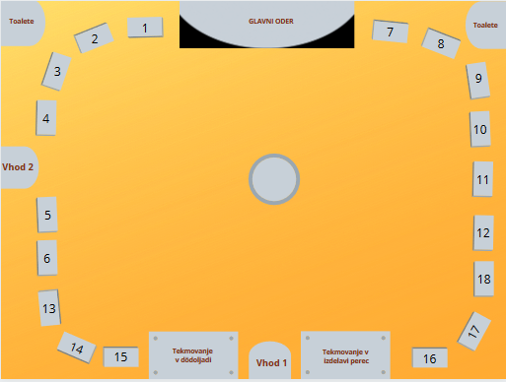

Slika 1: Zemljevid lokacije – Grad Murska Sobota

Priloga 3: Zemljevid lokacije – Grad Rakičan

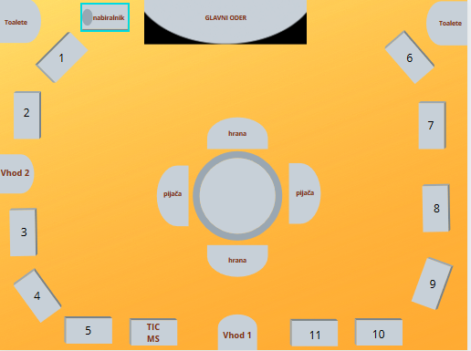

Slika 2: Zemljevid lokacije – Grad Murska Sobota
Priloga 4: Opis aktivnosti – Grad Rakičan

Aktivnost: Lončarstvo
Vodja aktivnosti: Lončarstvo Bojnec
Kratka predstavitev:

V družini Bojnec se z lončarstvom in keramiko ukvarjajo že več generacij in obiskovalcem poleg kakovostnih produktov, nudijo tudi predstavitev lončarske obrti. Lončarstvo je bilo še slabih 50 let nazaj najbolj razširjena rokodelska obrt v Prekmurju. V mnogih vaseh so obstajali lončarski cehi, ponekod pa je delovalo v posamezni vasi tudi več deset lončarjev. Za Prekmurje je znana črna keramika, ki ni glazirana in ponavadi skoraj brez vzorcev. Izdelovali pa so predvsem uporabno posodo: rožnike, vrče, pekače – najbolj pa so znane pütre.
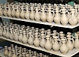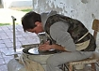

Aktivnost: Pletenje iz slame
Vodja aktivnosti: ga. Brigita Smodiš iz Lipovec
Kratka predstavitev:

Pletenje slamnatih izdelkov v Lipovcih spada med eno od redkih, še ohranjenih domačih obrti v Prekmurju. Obrt obstaja v Lipovcih že več kot 40 let, intenzivno pa se danes z njo ukvarjajo tri družine. Izdelki iz slame so predvsem naslednji: doužnjek (luster, krona), različne vaze, amfore, košarice, srčki, božični okraski idr. okrasni ter uporabni izdelki.
Postopek priprave in izdelave slamnatih izdelkov: še nedozorelo - zeleno žito se na njivah pobere ročno (s srpom) in se suši na obeh straneh, da slama postane bela. Posušena slama se spravi domov, dobro očisti, razreže (od kolena do kolena), da postane čista in gladka. Pred pletenjem je potrebno slamo namočiti z vodo, da se lažje upogiblje.

Aktivnost: Pletenje iz ličja in pletenje košar
Vodja aktivnosti: Zadruga Pomelaj in g. Koloman Gomboc
Kratka predstavitev:

Zadruga Pomelaj združuje ljudi, ki si z lokalnimi gradivi in znanji ter novimi priložnostmi in spoznanji sami ustvarjajo svoj vsakdanji zaslužek. Pomelajevo je območje, kjer skrbno gojijo avtohtono vrsto prekmurske koruze trdinke in na močvirnem predelu sadijo vrbje za šibe. Koruzno ličje, ki se tu imenuje bilje, in šibe, ki imajo glede na čas rezanja in obdelavo veliko različnih odtenkov, Pomelajevi pletarji spreminjajo v predmete, ki vsakič znova dokažejo svojo uporabnost to pa so: košare, torbice, pladnji, venčki idr.

Košare lahko naredijo iz različnih materialov, iz časopisnega papirja, trstike, brezovih vejic, vrbovih vej, lubja itd. Čisto sveže vejice niso najbolj primerne za pletenje košar, najboljše so nekaj tednov sušene veje, če so vejice presuhe jih naredijo bolj fleksibilne tako, da jih za en dan namočijo v vodo.
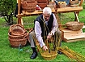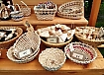

Aktivnost: Sodarstvo
Vodja aktivnosti: Sodarstvo Küzma
Kratka predstavitev:

Samostojna lesna obrt »sodarstvo ali pintarstvo«, je bila že v rimskih časih pomembna gospodarska panoga v naših vinorodnih krajih po Sloveniji. Kasneje se je sodarstvo pri nas uveljavilo kot domača obrt, ki pa v zadnjih dveh desetletjih počasi izumira. Glavni vzrok temu je izredna težavnost dela in pomanjkanje mlajših mojstrov sodarske obrti. Na trgu pa je tudi zaslediti precej ponudnikov kovinskih in plastičnih posod za shranjevanje vina. Vendar pravi virtuozi vina še vedno prisegajo na leseno posodo, v kateri vino lahko diha, zato sodarstvo še naprej obstaja.
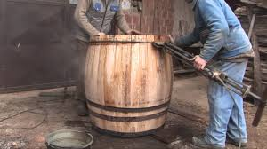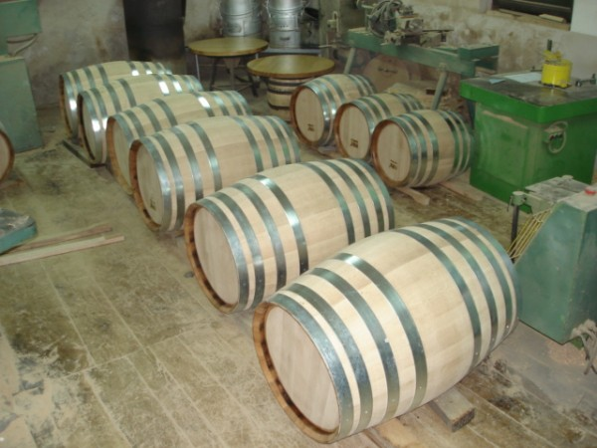

Aktivnost: Izdelava sveč iz čebeljega voska
Vodja aktivnosti: Čebelarska kmetija Čebelji Gradič
Kratka predstavitev:
Čebelji Gradič je turistična kmetija, ki se nahaja v Občini Rogašovci. Na kmetiji lahko najdemo več vrst različnih živali. Kmetija nudi tudi prenočitve v apartmajih, ki se nahajajo na 2,5 ha velikem posestvu, kjer najdete dovolj prostora, da razgrnete odejo na cvetočem travniku, se sprehodite med sadnim drevjem, ali uživate v senci brajd. Obenem pa turistična kmetija nudi predstavitev domačije in čebelarstva, odprtje panja in ogled čebelje družine, degustacijo štirih vrst medu, jahanje ponijev idr.
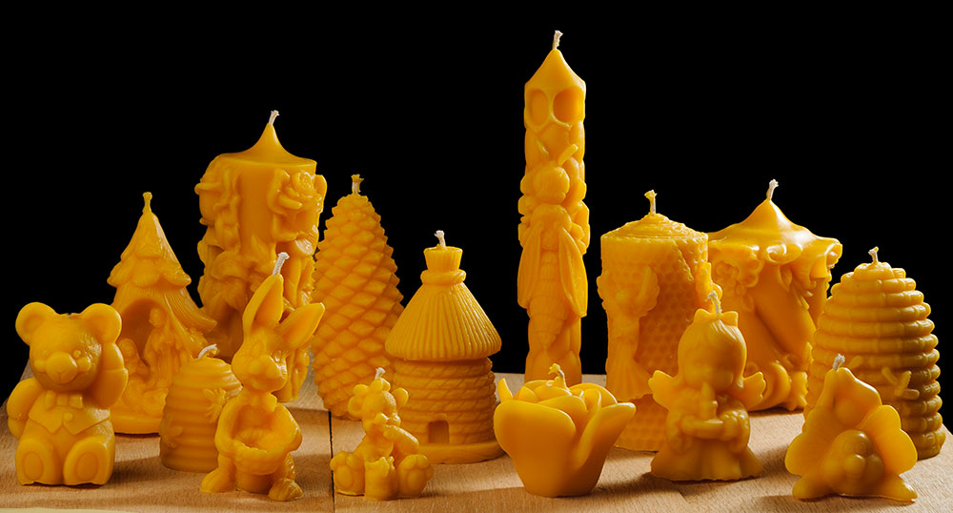

Aktivnost: Kovaštvo
Vodja aktivnosti: Kovaški muzej Horvat
Kratka predstavitev:

Kovačija Horvat na Razkrižju je najstarejša še vedno delujoča kovačija v Pomurju, saj ima tradicijo od leta 1855. V njej lahko spoznate, kako in kaj so izdelovali kovači, saj je delavnica Antona Horvata ena redkih popolnoma ohranjenih kovačij. V celoti je opremljena s kovaškim orodjem. Med drugim je na ogled orodje, s katerim so podkovali konje lendavske grofice. Prav tako so pomembni tudi izdelki iz železa, kateri so prave umetnine iz pod rok Antona Horvata. Lični kovaški spominki, izdelani ročno v tej kovačnici, so lep spomin zanimivega in poučnega družinskega izleta v Prekmurje.
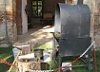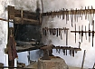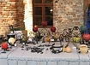

Aktivnost: Ciglarstvo (opekarstvo)
Vodja aktivnosti: Turistično društvo Brod Melinci
Kratka predstavitev:

Melinci so značilna obmurska vasica znana predvsem po ciglarstvu (cigel – opeka). Tradicijo ciglarstva ohranjajo še danes in na obrežju reke Mure prikazujejo zanimiv in že skoraj pozabljen postopek ročne izdelave in žganja ciglov.
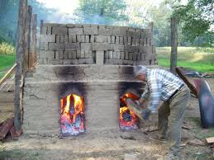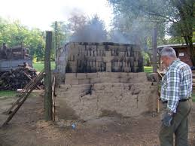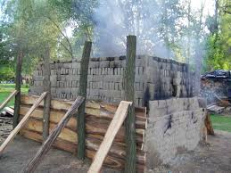

Aktivnost: Tkalstvo
Vodja aktivnosti: Turistično društvo Büjraš Ižakovci
Kratka predstavitev:
Prekmurje je bilo nekoč znano po pridelavi lanu in s tem povezano obrtjo tkalstva. Platno so večinoma tkali moški, ženske so ga tkale le ob meji v večinoma madžarski vaseh. Debelejše grobo platno se je uporabljalo za ležišča, vreče za žito, idr. Iz finega platna pa so večinoma izdelovali oblačila. Trenje lana so nekoč spremljale številne šege in običaji.

Aktivnost: Vrvarstvo
Vodja aktivnosti: g. Jože Bakan iz Gančan
Kratka predstavitev:

Poznamo obrtno ali domačo izdelavo obrti. Vrvi iz lanu, konoplje ali bombaža so si morali izdelovati pri vsaki hiši. Zlasti v 19. stoletju so začele delovati specializirane vrvarske delavnice, s poklicnimi vrvarji. V nekaterih vaseh, v zasavskem hribovju pri Litiji, so do prve polovice 19. stoletja organizirano pletli vrvi, ki so jih potrebovali pri rečnem prometu na Savi.

Priloga 5: Vozni red »Party busa«

Odhodna postaja: Murska Sobota  Relacija: Grad Murska Sobota – Grad Rakičan | Odhodna postaja: Rakičan  Relacija: Grad Rakičan - Grad Murska Sobota
Odhod Prihod  9.30 9.40  10.00 10.10  10.30 10.40  11.00 11.10  11.30 11.40  12.00 12.10  12.30 12.40  13.00 13.10  13.30 13.40  14.00 14.10  14.30 14.40  15.00 15.10  15.30 15.40  16.00 16.10  16.30 16.40  17.00 17.10  17.30 17.40  18.00 18.10  18.30 18.40  19.00 19.10  19.30 19.40  20.00 20.10 | Odhod Prihod  10.15 10.25  10.45 10.55  11.15 11.25  11.45 11.55  12.15 12.25  12.45 12.55  13.15 13.25  13.45 13.55  14.15 14.25  14.45 14.55  15.15 15.25  15.45 15.55  16.15 16.25  16.45 16.55  17.15 17.25  17.45 17.55  18.15 18.25  18.45 18.55  19.15 19.25  19.45 19.55

Priloga 6: Potni list

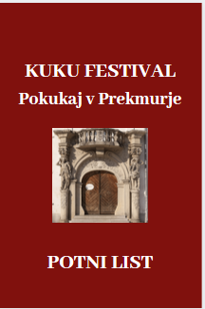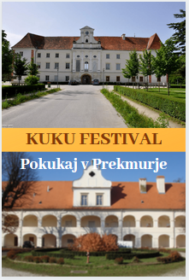

Slika 3: Potni list – naslovna stran

Priloga 7: Turistični spominek – Prekmurski zaklad

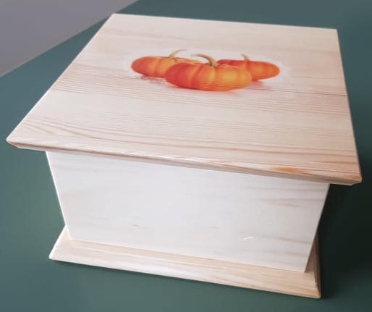

Slika 4: Turistični spominek – Prekmurski zaklad

Priloga 8: Dogovor o sodelovanju na KUKU FESTIVALU

EKONOMSKA ŠOLA Murska obota
Srednja šola in gimnazija
Noršinska ulica 13
9000 MURSKA SOBOTA

ZAVOD ZA KULTURO, TURIZEM in ŠPORT MURSKA SOBOTA

Dogovor o sodelovanju v projektu »KUKU FESTIVAL – Pokukaj v Prekmurje«

Prosimo vas za sodelovanje v projektu »KUKU FESTIVAL – Pokukaj v Prekmurje«, ki ga organizira tim KUKU FESTIVALA.

Prosimo vas, da nam pri izvedbi prireditve pomagate:
- z zagotovitvijo in pripravo prostora za prireditev,
- s kratko predstavitvijo vaše dejavnosti obiskovalcem,
- z organizacijo ogleda Pokrajinskega muzeja Murska Sobota,
- z organizacijo ogleda Expana,
- s promocijskim materialom za obiskovalce.

Za več informacij se lahko obrnete na vodjo organizacijskega tima Matejo Kurnjek, na tel.: 040 707 710.

Veselimo se sodelovanja z vami.

Direktorica Zavoda za kulturo, turizem in šport MS: Vodja organizacijskega tima:
mag. Brigita Perhavec Mateja Kurnjek

Priloga 9: Časovnica aktivnosti

Tabela 7: Časovnica aktivnosti
ČAS PRIPRAVE | OPIS DOGODKA
10 mesecev  pred dogodkom | DOGODKI Z GLASBO, PLESOM in SLIKO - Dogovor s prekmurskimi glasbeniki, Niko Zorjan in Vladom Kreslinom za glasbeni program večera. Dogovor s folklornimi skupinami, vokalno skupino, za sodelovanje v kulturnem programu. Dogovor z obrtniki, zadrugo in posamezniki za prikaz obrti ter izvedbo delavnic in spremljevalnih aktivnosti. Dogovor z likovnimi umetniki.
6 mesecev pred | SPONZORJI - Iskanje sponzorjev za denarno in materialno podporo pri izvedbi dogodka.
4 mesece pred | VARNOST - Najem varnostne službe (Sintal), dogovor s prostovoljnim gasilskim društvom Rakičan in Murska Sobota in domačimi redarji (prostovoljci) iz Rakičana in Murske Sobote.
3 mesece pred | GOSTINSKA PONUDBA - Dogovor z domačimi in bližnjimi restavracijami ter gostilnami (Gostilna Zvezda Beltinci, Gostilna Dvorec Rakičan, Hotel Zvezda MS, idr.), dogovor s prostovoljci turističnih društev in društev kmečkih žena za pripravo značilnih jedi.
1 mesec pred | PRIJAVA - Prijava dogodka na Upravni enoti Murska Sobota in pridobitev potrebnih soglasij na občini, na SAZAS-u in na IPF-u.
1 mesec pred | ZDRAVSTVO - Najem reševalnega vozila in usposobljenih bolniških delavcev, postaje prve pomoči – Zdravstveni dom Murska Sobota.
1 mesec pred | PROMOCIJE - Oglaševanje preko radia in televizije, stran na facebooku, letakov in jambo plakatov.
5 dni pred | INTENZIVNA PROMOCIJA - Oglaševanje z letaki na osnovnih šolah v Pomurju, na srednjih šolah v Pomurju, na Zavodu za turizem in kulturo Beltinci in Murska Sobota, in na info točkah Turističnih informacijskih centrov v Pomurju, na recepcijah zdravilišč v Pomurju, idr. mestih. Plakati na oglasnih deskah v občinah v Pomurju in v bližnjih mestih, oglas preko radia in televizije, dogodek na facebooku.
1 teden pred | PRIPRAVA PROSTORA ZA DOGODKE - Priprava odra in ozvočenja, postavitev šotorov, miz in klopi, priprava prostora za prikaz obrti in izvedbo delavnic, priprava miz za ponudbo kulinaričnih specialitet in izvedbo tekmovanja ter priprava parkirišča za goste. Za pripravo lokacije Grad Rakičan bo poskrbel RIS dvorec Rakičan, za lokacijo Grad Murska Sobota pa TIC Murska Sobota.

Priloga 10: Finančni načrt

Tabela 8: Finančni nčrt
PRIHODKI |  | ODHODKI
Prihodki od vstopnine za potni list: 3.000 obiskovalcev x 6 eur | 18.000,00 € | Glasbene skupine (Vlado Kreslin, Nika Zorjan, ostali glasbeniki) | 10.000,00 €
Prihodki od vstopnine brez potnega lista: 3.000 obiskovalcev x 3 eur | 9.000,00 € | Taksa za prijavo na EU Murska Sobota | 50,00 €
Kamnoseštvo Petek | 100,00 €
Terme 3000 | 500,00 € | Zdravniška služba (Zdravstveni dom Murska Sobota) | 1.200,00 €
Občina Beltinci | 800,00 € | Najem WC kabin | 500,00 €
ROTO | 400,00 € | Varovanje dogodka  (Sintal, d.o.o.) | 1.500,00 €
GMT | 600,00 € | Najem odra (Bumerang, d.o.o.) | 450,00 €
Terme Vivat | 500,00 € | Ozvočenje (Bumerang, d.o.o.) | 400,00 €
KEMA Puconci | 200,00 € | Nezgodno zavarovanje (Zavarovalnica Triglav, OE MS) | 400,00 €
Zdravilišče Radenci | 500,00 €
Murska Transport, d.o.o. | 1.000,00 € | Tisk plakatov (Tiskarstvo Tamar s.p.) | 500,00 €
Terme Banovci | 500,00 € | Promocija dogodka (Časopis Vestnik; 1/8 strani) | 500,00 €
Paradajz d.o.o. | 500,00 € | Oglaševanje na Murskem Valu | 300,00 €
Grede d.o.o. | 400,00 € | Oglaševanje na RTV SLO | 700,00 €
Aluvar d.o.o. | 500,00 € | Stroški za hrano in pijačo | 3.000,00 €
Carthago d.o.o. | 500,00 € | Tisk potnih listov | 6.000,00 €
Ostali donatorji | 2.000,00 € | Režijski in drugi stroški (el. energija, str. delavnic, idr.) | 7.000,00 €
 |  | Drugi stroški | 3.500,00 €
Skupaj prihodki | 36.000,00 € | Skupaj odhodki | 36.000,00 €

Priloga 11: Zloženka

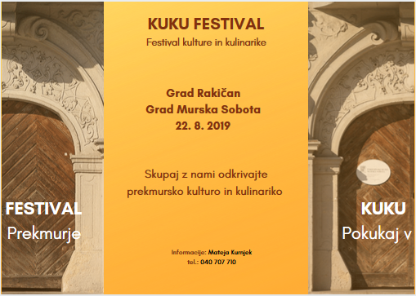

Slika 5: Zloženka – zunanja stran

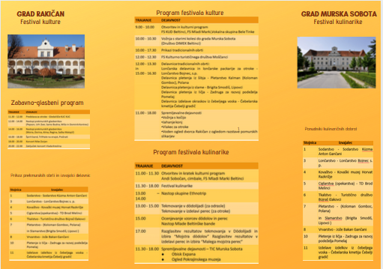

Slika 6: Zloženka – notranja stran

Priloga 12: Plakat

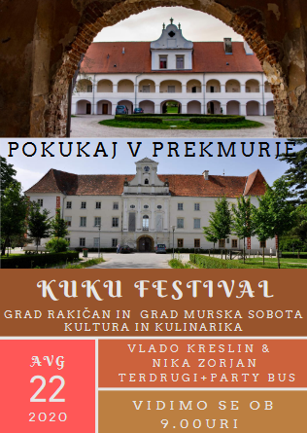
Slika 7: Plakat
Priloga 13: Letak

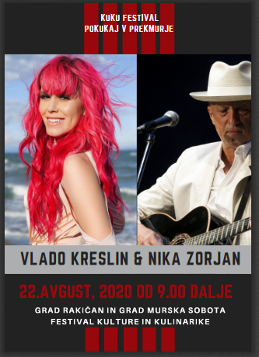
Slika 8: Letak

